OA 15 | - Hay 5 canastos llenos con la misma cantidad de huevos y 2 huevos aparte.  Escribe una expresión para encontrar la cantidad de huevos que hay en total.  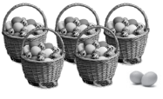 | 5° Básico  Tomo 2  Capítulo 15  Ecuaciones

